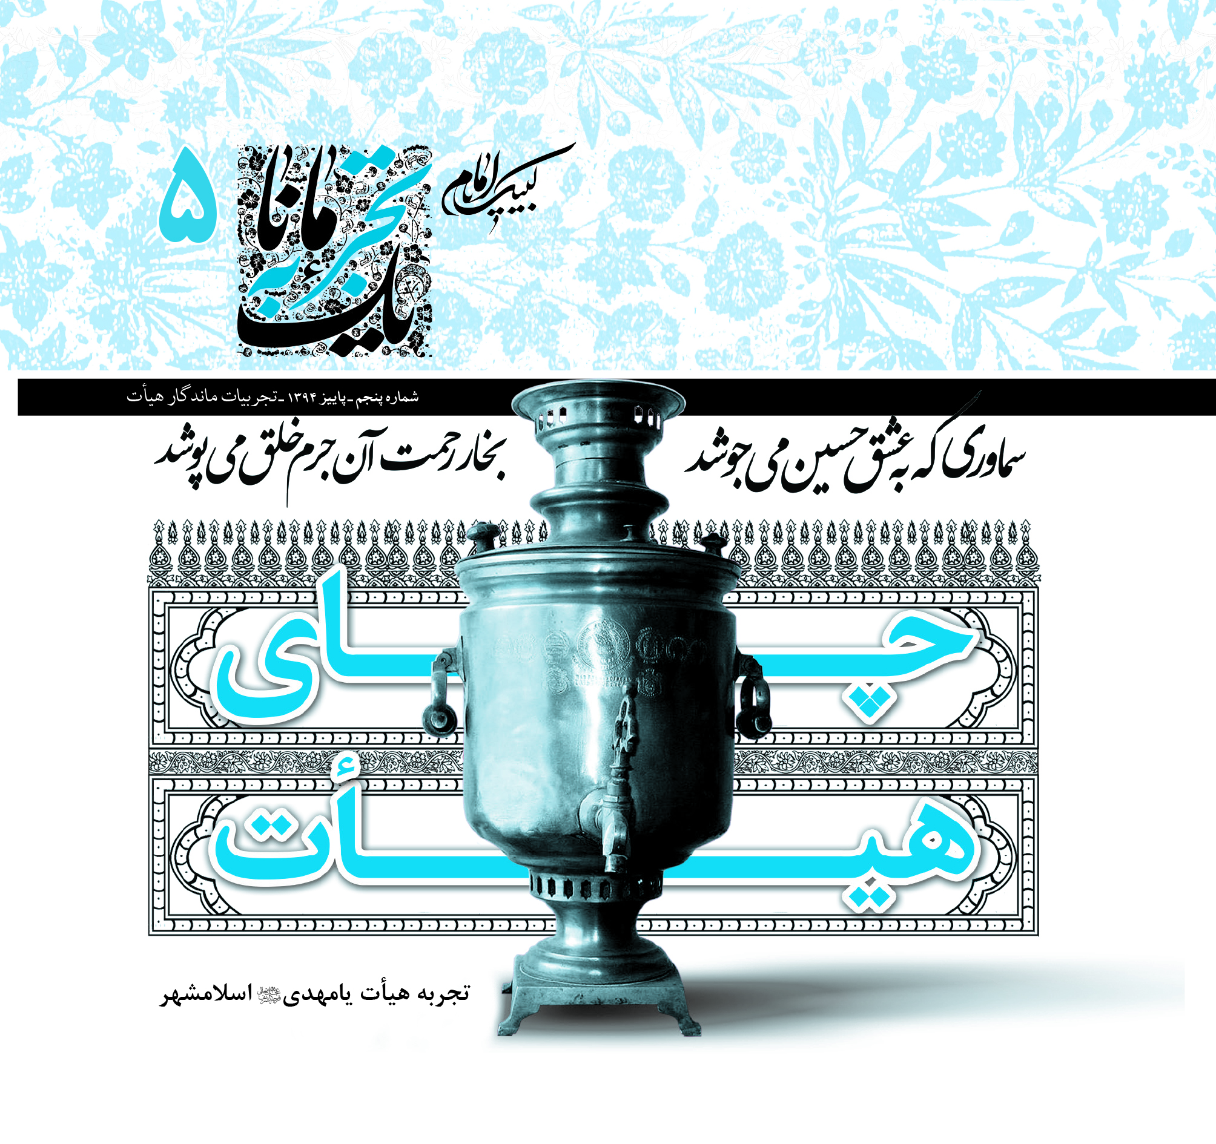

يک تجربه مانا
تجربيات ماندگار هيأت
شماره پنجم، پاييز 1394
چاي هيأت
تجربه هيأت يامهدي اسلامشهر

تنظيم: معاونت توليدات رسانه‌اي جامعه ايماني مشعر
به کوشش: هيأت يامهدي واوان
صفحه‌آرا: حسن ناصري
طراح جلد: سيد مجتبي نبي‌زاده
شمارگان: 5000 نسخه
قيمت: 1000 تومان (غيرقابل فروش)
استفاده از مطالب نشريه و تکثير آن براي هيأت‌ها، در صورت ذکر منبع آزاد مي‌باشد.

امام علي :
«من اشتغل بغیر المهم، ضیع الاهم»

هرکسي که به امور غير مهم بپردازد مسائل مهم را ضايع مي‌سازد.
هميشه کارهايي هستند که از اولويت بيشتري برخوردارند. تشخيص اولويتها يکي از مهمترين مؤلفه‌هاي شهداي کربلاست. داستان کربلا تمام نشده است. هنوز صداي هل من ناصر ينصرني سيدالشهدا  در گوش زمان پيچيده است. کربلا فرهنگي است که در طول زمان استمرار دارد.
نمي‌توان حسيني بود و از اولويت‌هاي زمان خويش غفلت کرد. با توجه به آنکه موضوع تشخيص اولويت‌ها با لحظه شناسي گره و پيوند خورده است بنابراين بايد لحظه‌ها را شناخت.
به‌راستي اولويت‌هاي امروز کدم‌اند؟ اصلاً چه کسي بايد اولويت‌ها را تعيين کند؟ استراتژيست نظام اسلامي کيست؟
با اندک تأملي مي‌توان دريافت که يکي از اولويت‌هاي امروز، توجه به مسئله اقتصاد مقاومتي است.
در همين زمينه نائب الا مام، رهبر معظم انقلاب مي‌فرمايند:
درخواست من از همه ملت اين است که
به سمت مصرف توليدات داخلي بروند.

در راستاي تحقق اقتصاد مقاومتي هيأت يامهدي واوان اقدام به اجراي طرحي نموده است که آنچه در اين جزوه مي‌آيد مراحل اجراي اين طرح است. به اميد آنکه تجربه ماناي پيش رو براي تشکل‌ها و هيأت هاي مذهبي مفيد فايده افتد.
جنگ و جهاد اقتصادي
چندين سال است که عرصه اقتصادي زمينه‌اي است که دشمن قداره‌بند جمهوري اسلامي ايران روي آن تمرکز کرده است.
دشمن در نظر دارد با تحت‌فشار قرار دادن مردم در اين عرصه، زمينه اعتراضات مردمي را به مسئولان نظام و حاکم اسلامي فراهم آورد تا رهبري و کارگزاران نظام از آرمان‌هاي انقلاب و تحقق عدالت در خارج از مرزهاي ايران منصرف شوند.
در همين رابطه سال‌هاست که امام خامنه‌اي توصيه‌هاي اکيد دارند و در ديدار با کارگزاران در سال 89 واژه اقتصاد مقاومتي را وارد ادبيات کشور نمودند.
اين بحث زنجيره گسترده‌اي است که گروه‌هاي مختلفي از مسئولين و آحاد ملت بايد در آن ايفاي نقش کنند.
در اين راستا ما نيز به‌عنوان تشکلي مردمي با توجه به ارتباط مستقيمي که با توده‌هاي مردم داريم جهت تحقق اين اولويت نظام اسلامي فراتر از حوزه شخصي و فردي تکليف و وظيفه داريم.
در کنار تبيين صحيح فضاي جهاد اقتصادي و بحث مهم اولويت‌دار اقتصاد مقاومتي بايد در عمل اقداماتي انجام بدهيم.
کالاي هيأتي:
هيأت تراز انقلاب اسلامي، هيأتي است که نسبت به دغدغه‌هاي حاکم نظام اسلامي و اولويت‌هاي انقلابي غفلت نکند.
هياتي که خادمانشان نسبت به موضوع پراهميت اقتصادي اهتمام نداشته باشند، نمره ولايتمداري او نمره ضعيفي خواهد بود.
چاي سياه يکي از کالاهايي است که هر هيأتي معمولا براي پذيرايي از مستمعينش با آن سروکار دارد.
قبل از فرارسيدن محرم‌الحرام 1435 (1393 شمسي) بود که در يکي از جلسات هيأت موضوع تهيه و عرضه چاي ايراني در دهه اول محرم مطرح شد و با موافقت خادمان هيأت اجراي طرح تصويب شد.
اگرچه قرار شد در عمل يک کالايي که هيأت با آن سروکار دارد نمونه داخلي‌اش جهت حمايت از کشاورزان داخلي عرضه شود، اما در حقيقت در نظر بود مفهوم کلي حمايت از توليد ملي به مخاطبان القا شود. با همين نگاه پس از تصويب طرح مراحل اوليه کار کليد خورد.
تهيه چاي مرغوب ايراني
اولين اقدام براي شروع طرح تهيه چاي مرغوب ايراني بود.
در اين زمينه بايد نهايت دقت لازم صورت گيرد چراکه اگر در تهيه چاي مرغوب اهمالي صورت گيرد نه‌تنها همه اهداف طرح با شکست مواجه خواهد شد، بلکه اين حرکت فرآيند تأثير منفي را بر مخاطبين خواهد داشت.
نکته قابل‌ذکر اين است که شما بايد به‌تناسب جمعيت و مخاطبان خود اقدام به تهيه چاي ايراني مرغوب نماييد.
به‌طور مثال هيأت يامهدي  با وجود دو هزار مخاطب در دهه اول محرم موفق به توزيع 500 کيلوگرم چاي در دهه اول شد که البته به فراخور تبليغات و فضاسازي و ... ، ميزان موفقيت و عدم موفقيت هر هيأت تفاوت خواهد داشت.
چاي مرغوب ايراني از استان گيلان خريداري شد. توصيه مي‌شود اگر چنانچه تعداد مخاطبان هيأت شما از چند صد نفر تجاوز نمي‌کند، جهت کاهش هزينه‌ها، حتماً چاي مرغوب ايراني را از بازار شهر خود تهيه نماييد.
نکاتي پيرامون چاي
چاي بهاره بهترين نوع چاي
بهترين، مرغوب‌ترين و خوش‌طعم‌ترين چاي «چاي بهاره» است که در فصل بهار چيده مي‌شود.
چاي درشت بهتر از چاي ريز است
هر چه چاي سياه، پودرتر باشد رنگ توليدي تيره‌تر و مزه آن تلخ‌تر خواهد بود و به مذاق هر شخصي خوشايند نخواهد آمد؛ به‌طورکلي بايد گفت چاي درشت ازنظر کيفيت بهتر از چاي ريز و پودري است.
چاي طبيعي تقريباً قرمز است
رنگ چاي طبيعي در حالت طبيعي، پس از دم کشيدن نزديک به قرمز است. اگر به چاي هيچ افزودني اضافه نشود، رنگ، بو و مزه خوبي داشته اما اضافه کردن رنگ و عطري کردن آن به شکلي که بوي تند و رنگ قرمز پررنگ پيدا کند، مضر مي‌شود.
در فصل زمستان چاي برداشت نمي‌شود
چاي در سه فصل بهار، تابستان و پاييز چيده مي‌شود، و در فصل زمستان چاي برداشت نمي‌شود و به‌اين‌علت که هر چه از بهار به فصل تابستان و زمستان نزديک مي‌شويم، قسمت‌هاي چوبي برگ زيادتر مي‌شود.
بنابراين، بهترين، مرغوب‌ترين و خوش عطر و طعم ترين چاي مربوط به چاي بهار است و بعد چاي تابستان و پاييز.
هنگام خريد چاي به چه نکاتي توجه شود ؟
درشتي چاي يکي از نکات مهم و قابل‌توجه است. بوي چاي حرف اول را در حدس طعم و مزه چاي مي‌زند ولي به‌هرحال، قبل از دم کردن چاي نمي‌توان ميزان کيفيت آن را به‌طور کامل متوجه شد. رنگ سياه چاي هم مشخصه ديگر مرغوب بودن آن است.
دم کردن چاي خوب 20 دقيقه طول مي‌کشد!
يکي از راهکارهاي شناخت چاي خوب مدت‌زمان دم کردن آن است. به‌طوري‌که دم کردن چاي خوب تنها 20 دقيقه طول مي‌کشد و زماني که چاي خوب را در استکان بريزيم 15 دقيقه زمان لازم است تا حالت آن تغيير کند و اگر زودتر از اين زمان رنگ آن تغيير کرد يا موادي در آن ته‌نشين شد، آن چاي، چاي مرغوبي نيست.
بهترين روش دم کردن چاي ايراني
طبق رسم پيرغلامان حسيني، دم کردن چاي هيأت اباعبدالله الحسين به نيت نذر سيدالشهدا انجام مي شود.
1ـ به ازا هر فنجان چاي يک قاشق چاي‌خوري چاي در قوري بريزيد (تقريباً دو قاشق غذاخوري در يک قوري متوسط خانواده)
2ـ چاي ريخته شده در قوري را ترجيحاً با آب سرد آبکشي نماييد تا لعاب، عطر، طعم و رنگ طبيعي آن از بين نرود. از آب کشيدن چاي با آب جوش بپرهيزيد.
3- سپس به ميزان يک سوم تا سه چهارم ظرفيت قوري آب جوشيده بريزيد چون بايستي مقداري هوا در قوري براي دم آمدن مناسب وجود داشته باشد.
4ـ قوري را روي سماور يا کتري گذاشته و حتماً مدت 10 تا 15 دقيقه بايستي روي کتري يا سماور باشد تا خوب دم بکشد. قوري را روي شعله مستقيم آتش قرار ندهيد و از سرريز شدن چاي در داخل قوري اجتناب کنيد.
5ـ بعد از مصرف چاي يا در حين دم کشيدن چاي به قوري چاي خشک اضافه نکنيد.
6ـ قبل از مصرف چاي يعني بعد از دم کشيدن چاي يک استکان برداشته و آن را پر از آب چاي داخل قوري کرده و همان لحظه به قوري برگردانيد تا چاي داخل قوري خوب هم خورده و مواد داخل آن يکنواخت گردد.
7ـ اگر خواستيد بعد از دم کشيدن چاي بعد از 10 دقيقه يا نيم ساعت ديگر مجدداً چاي بنوشيد قوري را روي زمين گذاشته و روي آن را با پارچه سفيد نخي پوشانده تا سرد نشود و از سوختن و يا تلخ شدن زياد آن جلوگيري شود.
تبرک کردن چاي
پس از تهيه چاي موردنظر جلسه‌اي با اعضاي هيأت امناي مجموعه شکل گرفت. ابتدا چاي‌ها روي پارچه تميزي پهن شد و پس از ذکر مصيبت و روضه‌خواني در کنار چاي‌ها عمليات بسته‌بندي صورت گرفت. بي‌شک با توجه به اعتقادات مذهبي مردم، متبرک شدن چاي به روضه سيدالشهدا   و عنوان اين موضوع تأثير زيادي در رسيدن به اهداف از پيش تعيين‌شده دارد.
بسته‌بندي
قدم اول در اين مرحله انتخاب نام مناسب براي بسته‌بندي چاي بود. «چاي هيأت» و «چاي روضه» دو گزينه منتخب بودند که با مشورت دوستان و خادمان هيأت نام «چاي هيأت» برگزيده شد و طراحي نشان نوشته آن صورت گرفت و برچسب ويژه بسته‌بندي نيز طراحي و چاپ شد.
با توجه به آنکه نحوه دم کردن چاي ايراني با چاي‌هاي خارجي موجود در بازار متفاوت است، نحوه دم کردن چاي ايراني در برگه‌اي چاپ شد و برگه در داخل بسته‌ها قرار گرفت و در پشت همان برگه عکس مقام معظم رهبري در حال نوشيدن چاي چاپ شد و در ذيل آن جملاتي از ايشان پيرامون ضرورت حمايت از کالاي ايراني درج شد.
بسته‌بندي ساده با هزينه کم به کاهش هزينه تمام‌شده «چاي هيأت» کمک نمود.
تبليغات
برنامه‌ها و طرح‌هاي جانبي دهه اول محرم، قبل از محرم در قالب بروشوري چاپ شد و به‌طور گسترده در منطقه توزيع شد.
در يکي از ستون‌هاي اصلي ويژه‌نامه محرم، طرح حمايت از توليد ملي که قرار بود در قالب توزيع چاي ايراني به منصه ظهور برسد، تبليغ شد.
ارسال پيامک ازجمله اقدامات تبليغي در اين زمينه بود.
نصب سري نمايشگاهي با موضوع اقتصاد مقاومتي نيز پيشنهاد مي‌شود.
پخش قطعه‌هاي کوتاه تصويري در جلسات و توضيح طرح در پايان جلسات و تبيين اهميت حمايت از کالاي ايراني توسط روحاني و مسئول هيأت نيز فرآيند اثرگذاري بالايي در اقبال مردم از طرح و نهادينه کردن اين مهم خواهد داشت.
عرضه چاي
در ورودي هيأت ايستگاه صلواتي زيبايي راه‌اندازي شد که سر در آن اين جمله قرار گرفت:
« در اين هيأت فقط چاي ايراني مصرف مي‌شود»
و در کنار جمله فوق فرمايش حضرت آقا با خط کوچک‌تري نوشته شد:
«درخواست من از همه ملت اين است، که به سمت مصرف توليدات داخلي بروند»
سعي شد در دم کردن چاي نهايت دقت به کار گرفته شود تا با کيفيت مطلوبي چاي به مستمعين هيأت عرضه شود. ميهماناني که وارد مجلس مي‌شدند ابتدا در ايستگاه صلواتي هيأت، چاي تبرکي هيأت را مي‌نوشيدند و در پايان جلسه هنگام خروج نيز با رضايتمندي کامل براي مصرف در خانه و محل کار و... از ايستگاه صلواتي چاي هيأت خريداري مي‌نمودند.
عرضه در فروشگاه منطقه‌اي
پس از اتمام مراسم دهه اول محرم، افراد علاقه‌مندي بودند که براي تهيه چاي ايراني مجدداً مراجعه نمودند. بنابراين پس از رايزني با برخي از فروشگاه‌هاي محل، آدرس محل توزيع چاي هيأت به مخاطبان اعلام شد.
نشان‌واره‌ي «چاي هيأت» و طرح برچسب روي بسته‌بندي، طرح جعبه چاي براي هيأت هايي که در نظر دارند مشابه نمونه‌هاي موجود در بازار در جعبه بسته‌بندي نمايند، طرح برنوشته ايستگاه صلواتي و... را مي‌توانيد از پايگاه فرهنگي- اطلاع رساني www.qiyam.ir دريافت نماييد.

